Лабораторнa робота№2.

Вступ до програмування. Основи debug процессу

* 1. Розробник
* Бобченок Дмитро Олександрович
* студентка групи КІТ-320
* 20.10.2020
  1. Загальне завдання

Дана лабораторна робота спрямована на установку середовища для подальшої роботи з предмету «Програмування». Тому ніякий код писати не треба та завдання одне на всіх.

1. Опис роботи :
2. Створили гит репозиторій на сайті <https://github.com>
3. Склонували проект з репозиторію

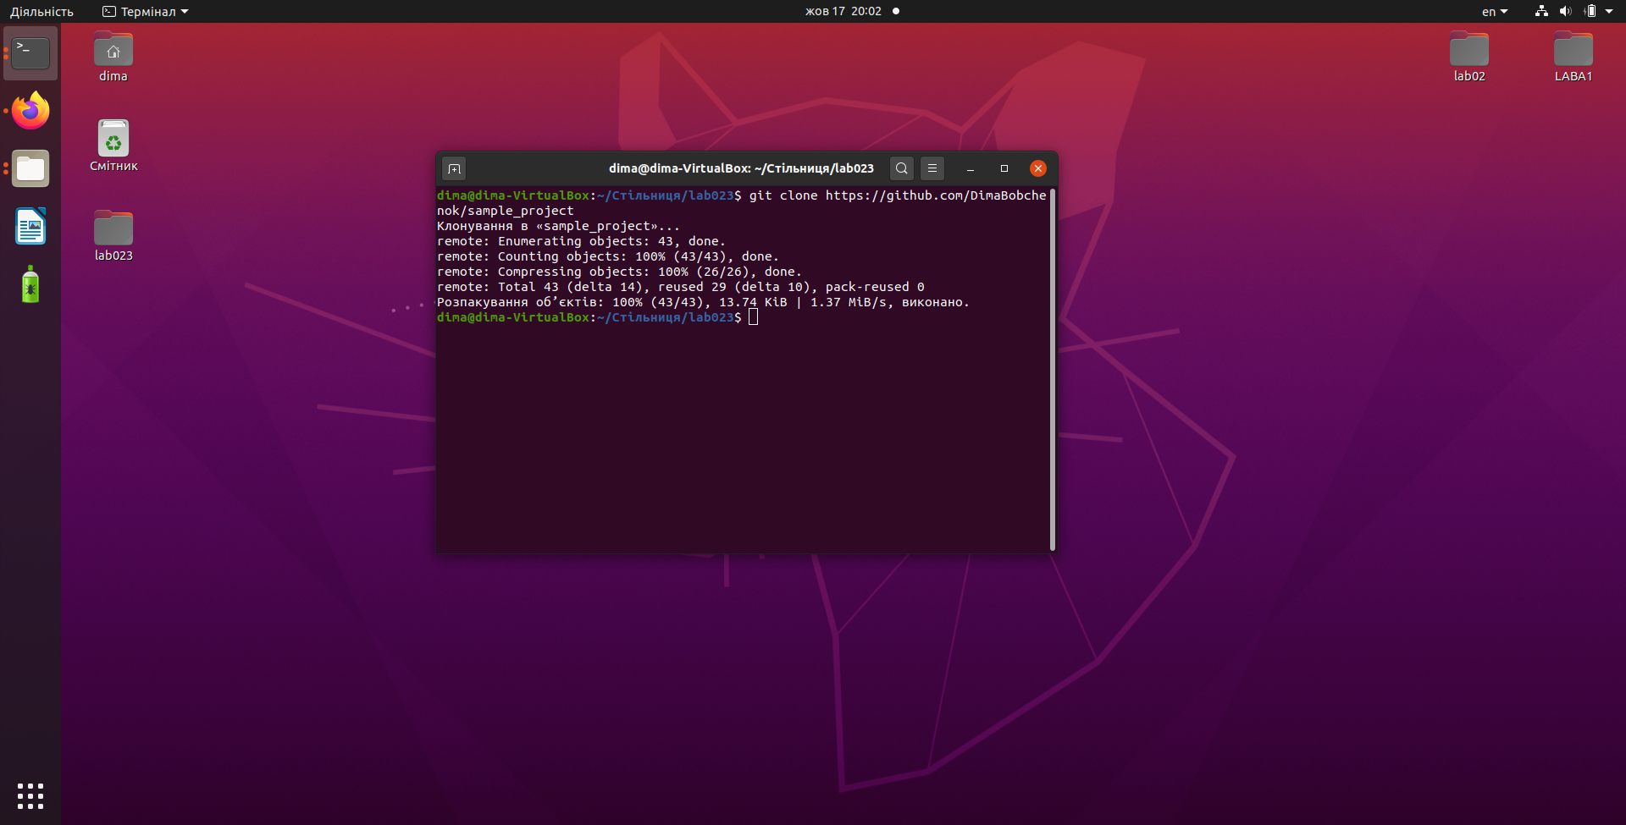

1. Скопіювали усі файли з репозиторія під-директорію lab02. Зафіксували зміни під назвою “Initial copy of sample_project”.

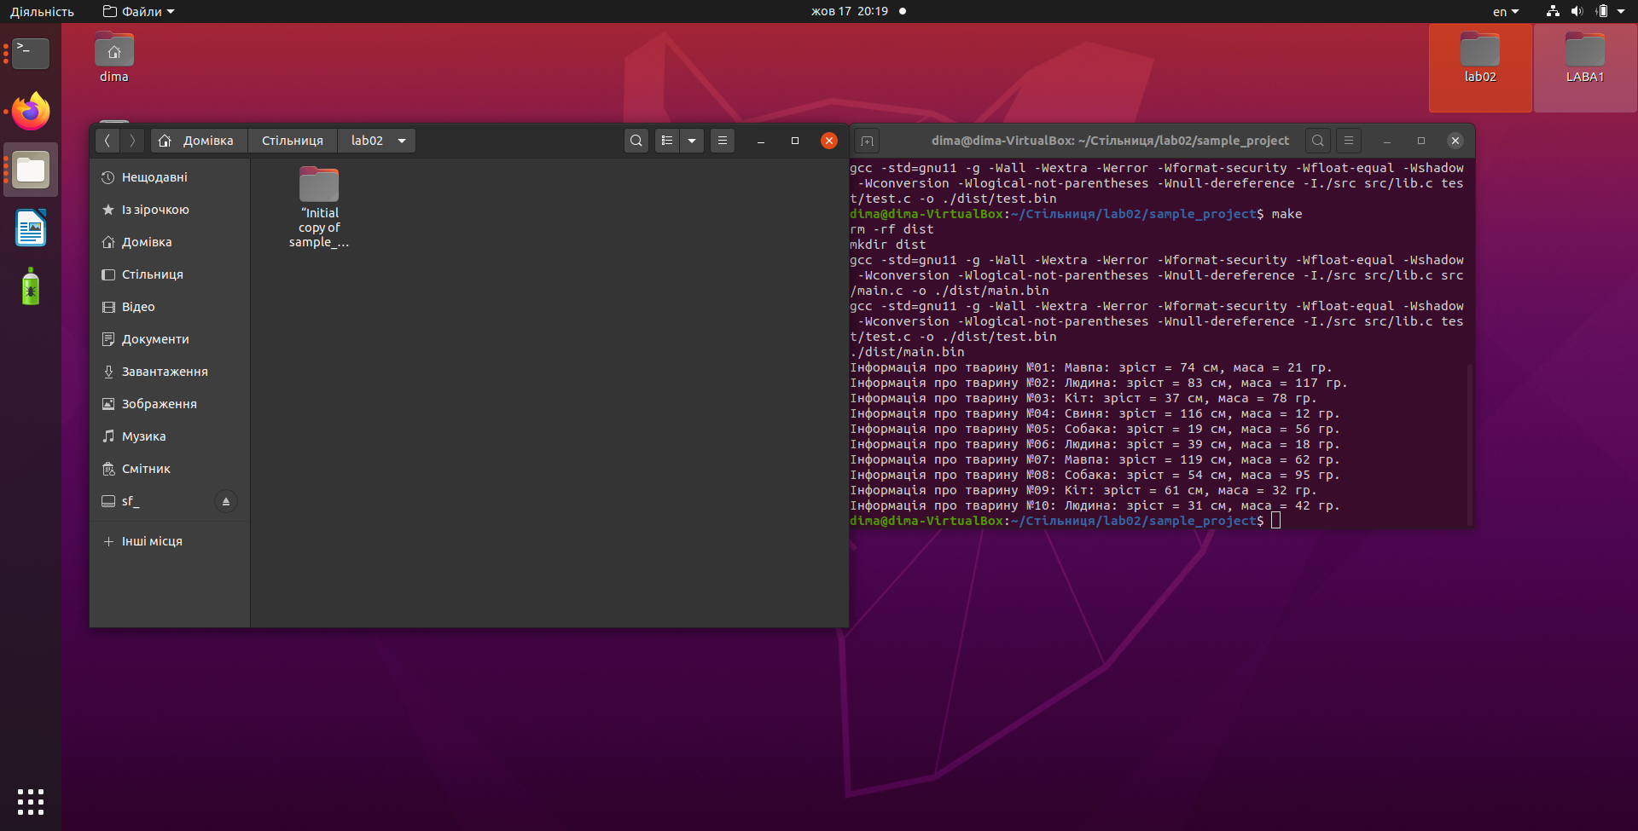

1. Виконав зміни на оцінку “добре” та “відмінно” - додав новій тип Тварини “Людина”,

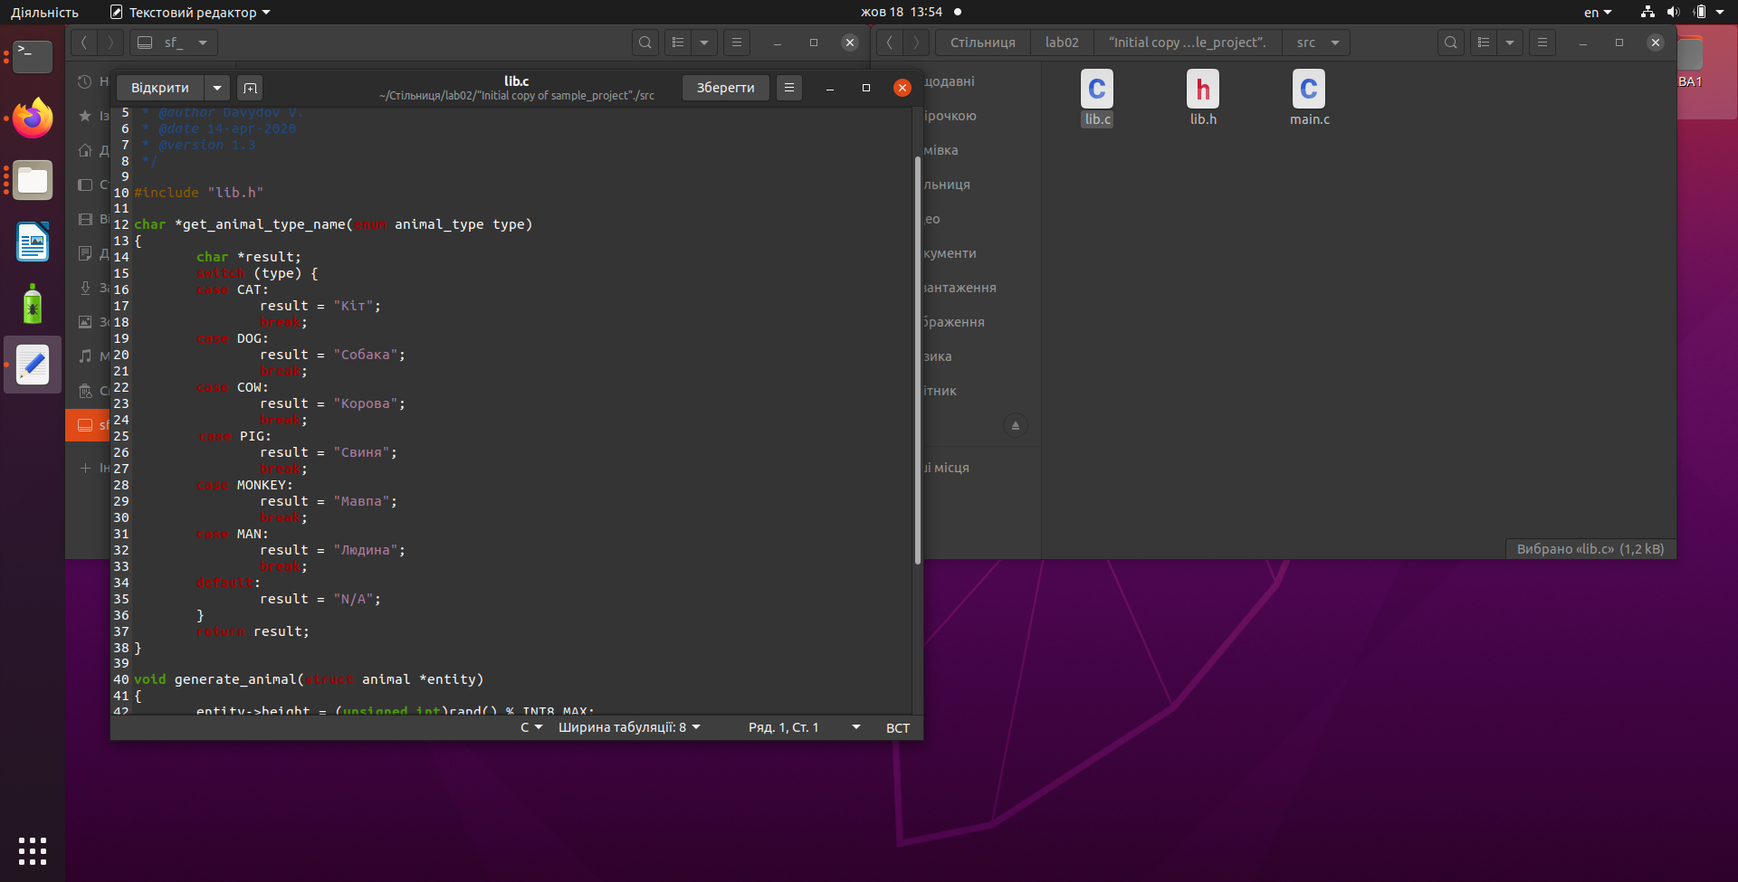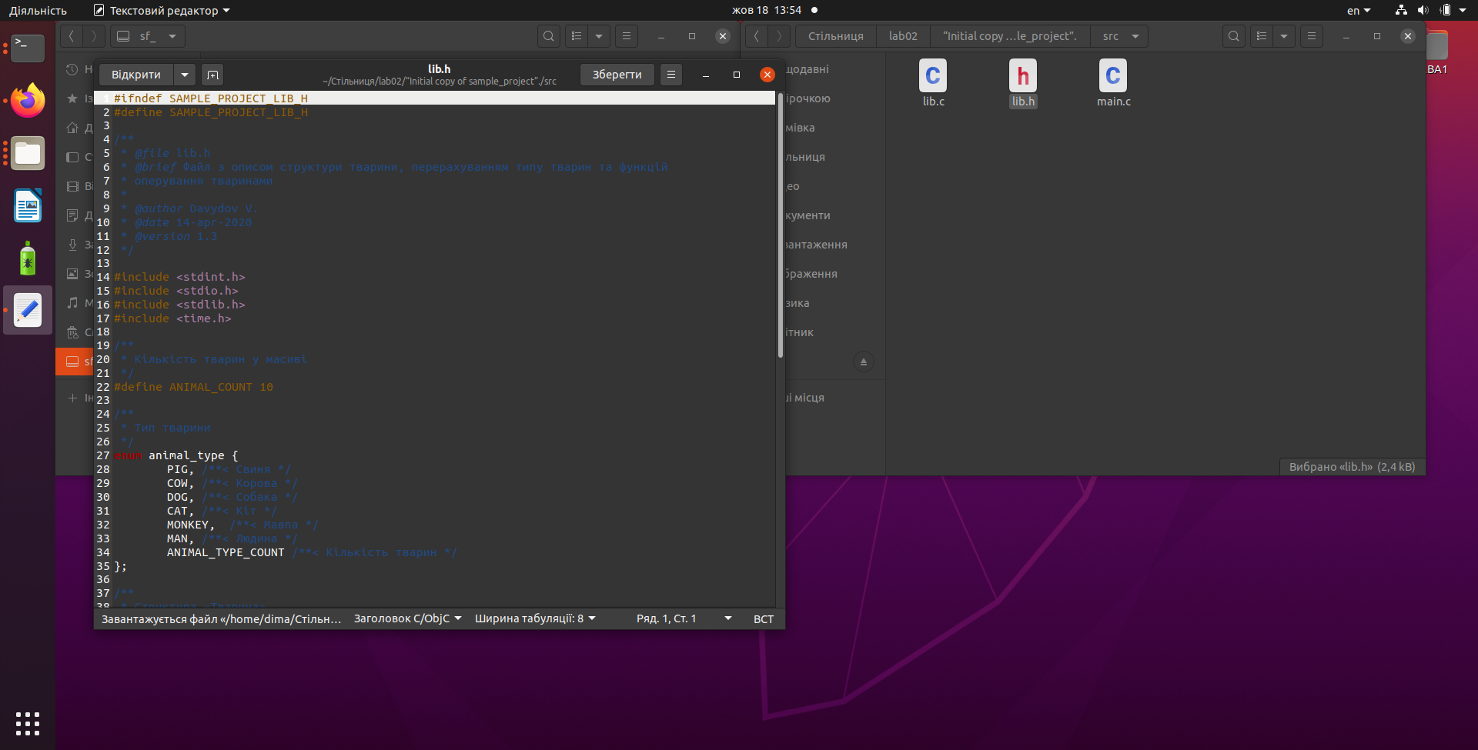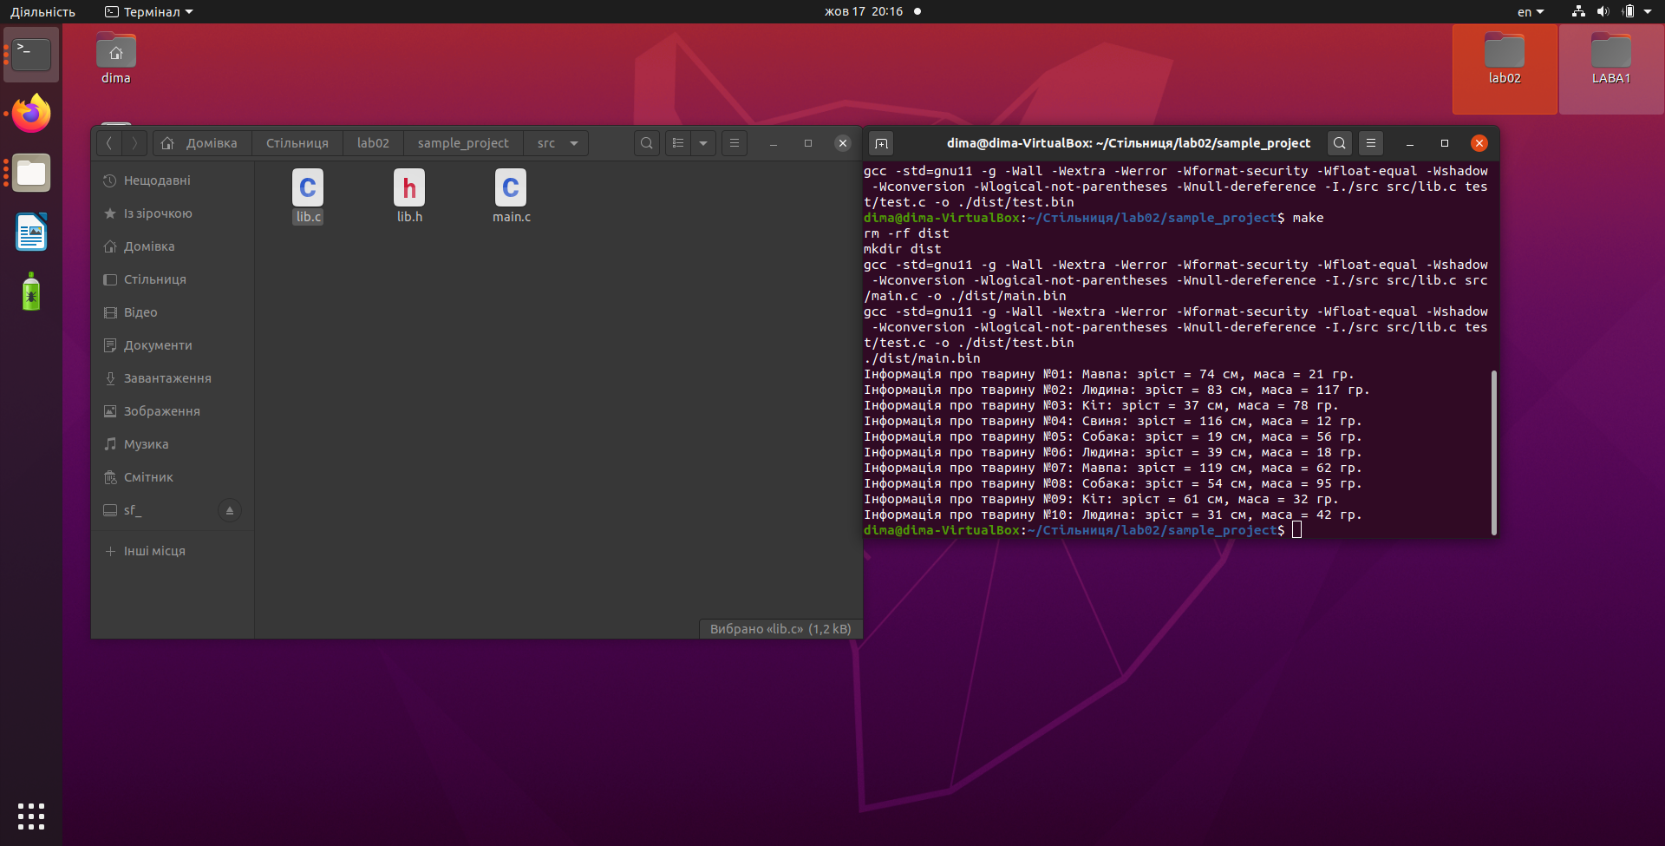

5. Відкрити у відлагоднику (debugger) ddd Слід поекспериментували з можливостями відлагодника “Step in”, “Step over”, “Step out”.

https://github.com/belchinskaya

6.Зафіксувати зміни за допомогою команди git commit та завантажити зміни за допомогою команди git push.

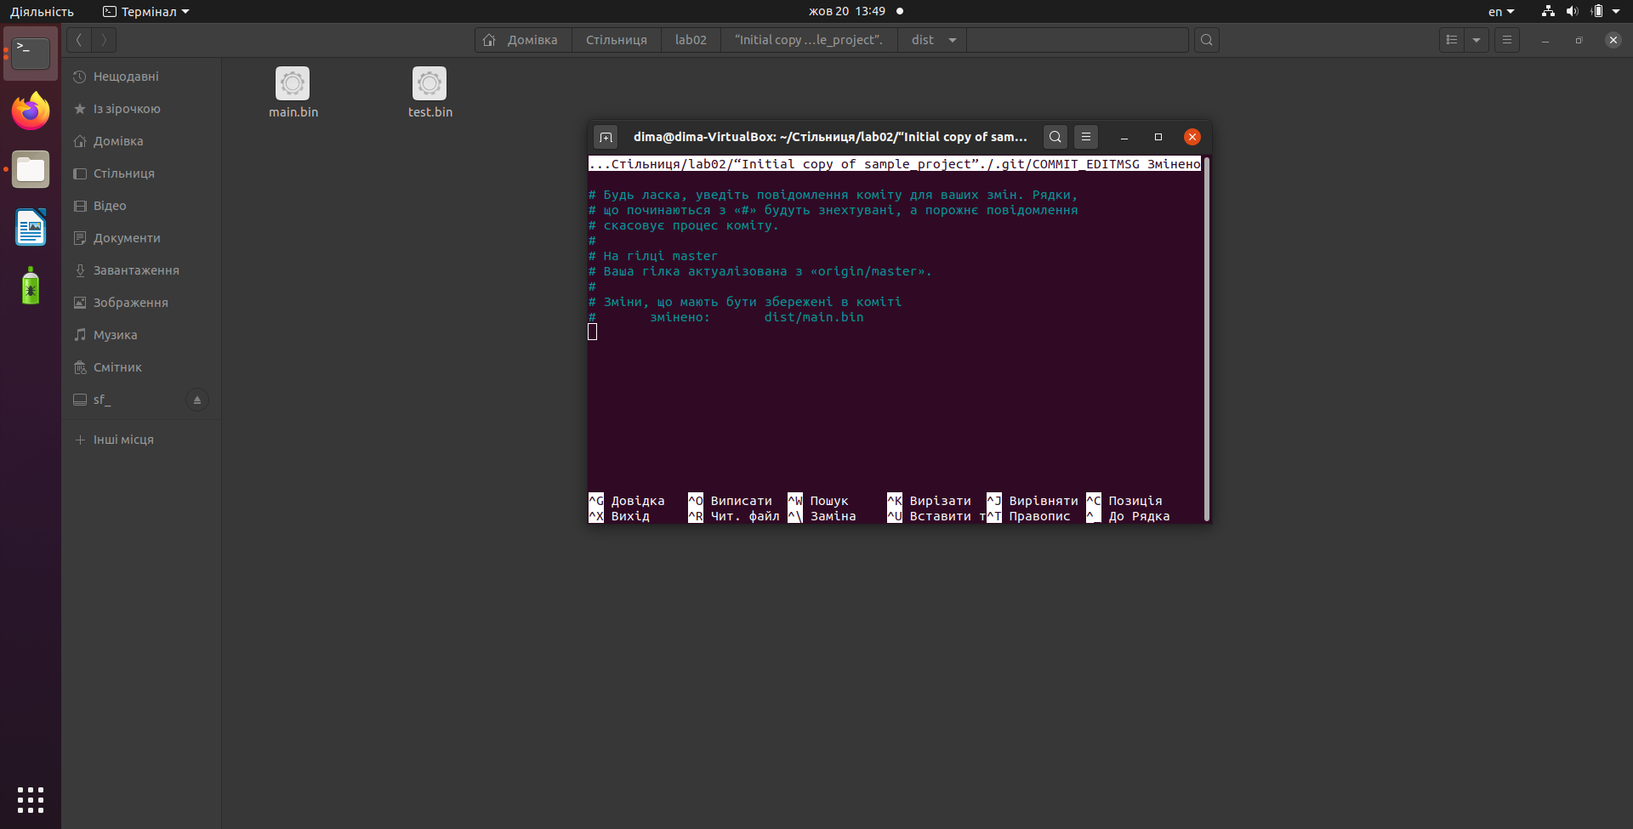

7. Дослідили режими роботи Debug та Release

Різниця в тому що у відлагоднику ddd все зображено поступово

а в компелятор переписує інформацію зрозуміло для евм

8. Висновок: Створили git репозиторій на <https://github.com> та створили репозиторій.Склонувли та скопіюввли файли після клонувння.Навчилися прцювті з відлагодником Debugger (ddd) и Nemiver.Ознайомились з (Releas) та з командою git push.